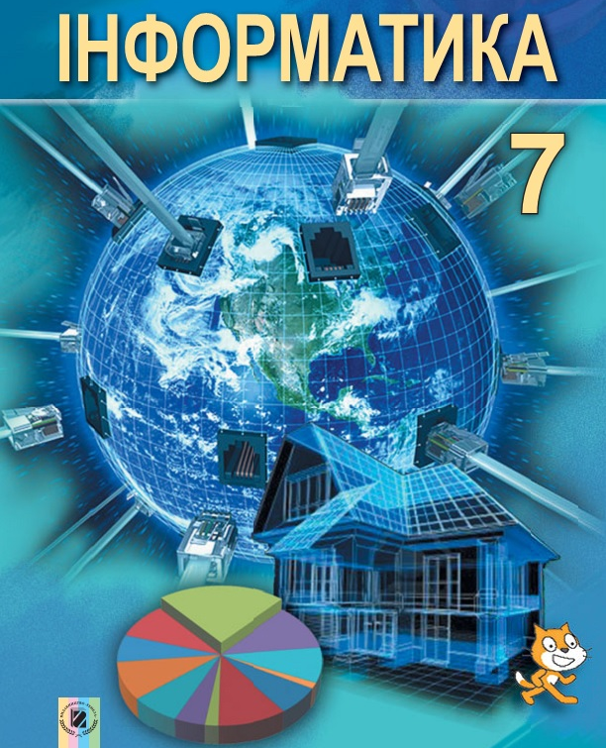
в
Календарно-тематичне планування
(До підручника Й.Я. Ривкінд)
Календарно-тематичне планування уроків
інформатики
для 7 класу
(До підручника «Інформатика 7 клас»)
Автори: Ривкінд Й.Я., Лисенко Т.І., Чернікова Л.А., Шакотько В.В.

Навчальна програма:
Програма курсу «Інформатика» для 5-9 класів загальноосвітніх навчальних закладів (автори: Мирослав Жалдак, Наталія Морзе, Ганна Ломаковська, Галина Проценко, Йосиф Ривкінд, Віктор Шакотько) – [Електронний ресурс]. – Режим перегляду: http://www.mon.gov.ua/activity/education/zagalna-serednya/navchalni-programy.html
Програму підготували:
Жалдак М. | дійсний член НАПН України, доктор педагогічних наук, професор, завідувач кафедри теоретичної інформатики Національного педагогічного університету імені М. П. Драгоманова;
Морзе Н. | член-кореспондент НАПН України, доктор педагогічних наук, професор, проректор з питань інформатизації навчально-наукової та адміністративної діяльності Київського університету імені Бориса Грінченка;
Ломаковська Г. | вчитель-методист вищої категорії, директор Ліцею інформаційних технологій № 79 м. Києва, заслужений працівник освіти України;
Проценко Г. | вчитель-методист вищої категорії Печерської гімназії № 75 м. Києва;
Ривкінд Й. | учитель-методист вищої категорії, завідувач кафедри математики та інформатики ліцею № 38 імені В. М. Молчанова м. Києва, заслужений вчитель України;
Шакотько В. | викладач-методист вищої категорії, заступник директора з навчальної роботи Кременчуцького педагогічного училища ім. А. С. Макаренка.

№ уро-ку | Дата  уроку | Тема уроку | Примітки
Тема 1. Електронне листування
Правила поведінки і безпеки життєдіяльності (БЖ) в комп’ютерному класі.
Поштова служба Інтернету. Електронна скринька та електронне листування. Електронна адреса поштової скриньки. Створення електронної скриньки. Надсилання та отримання повідомлень.
 |  | Вкладання файлів. Перенаправлення повідомлень. Етикет електронного листування. Правила безпечного користування електронною скринькою.
 |  | Використання адресної книжки та списків розсилання. Операції над папками та листами.
Інструктаж з БЖД. Практична робота 1. Електронне листування з використанням веб-інтерфейсу. Вкладені файли.
Контрольна робота №1 з теми: «Електронне листування»
Тема 2. Моделювання
 |  | Поняття моделі. Поняття предметної галузі. Типи моделей. Форми подання інформаційної моделі: опис, таблиця, формули, схеми та ін.
 |  | Етапи побудови інформаційної моделі. Побудова інформаційних моделей.
 |  | Інструктаж з БЖД. Практична робота 2. Побудова інформаційних моделей в різних програмних середовищах. Контрольна робота №2 з теми: «Моделювання»
Тема 3. Алгоритми з повторенням і розгалуженням
 |  | Алгоритми з повторенням. Базова алгоритмічна структура повторення. Складання та виконання алгоритмів з повторенням у визначеному навчальному середовищі виконання алгоритмів.
 |  | Інструктаж з БЖД. Практична робота 3. Складання та виконання алгоритмів з повторенням у середовищі Scratch.
 |  | Висловлювання. Істинні та хибні висловлювання. Умовне висловлювання «Якщо – то – інакше».
 |  | Алгоритми з розгалуженням. Базова алгоритмічна структура розгалуження. Складання та виконання алгоритмів з розгалуженням у середовищі Scratch.
 |  | Інструктаж з БЖД. Практична робота 4. Складання та виконання алгоритмів з розгалуженням у середовищі Scratch.
 |  | Цикли з передумовою.
 |  | Складання та виконання алгоритмів з повторенням і розгалуженням у середовищі Scratch.
 |  | Інструктаж з БЖД. Практична робота 5. Складання та виконання алгоритмів з повторенням і розгалуженням у середовищі Scratch.
 |  | Контрольна робота №3 з теми: «Алгоритми з повторенням і розгалуженням»
Тема 4. Табличний процесор
 |  | Таблиці, електронні таблиці. Табличний процесор, його призначення. Типи даних: число, текст, формула. Об‘єкти електронної таблиці, їх властивості. Адресація в середовищі табличного процесора. Іменовані комірки і діапазони. Відкривання, перегляд і збереження електронної книги. Способи навігації на аркуші і в книжці табличного процесора.
 |  | Уведення даних до комірок: текст, число. Редагування даних таблиці. Копіювання, переміщення й вилучення даних. Автозаповнення.
 |  | Формати даних: числовий, текстовий, формат дати. Форматування даних, клітинок і діапазонів комірок.
 |  | Інструктаж з БЖД. Практична робота 6. Уведення, редагування та форматування даних у середовищі табличного процесора.
 |  | Правила запису формул у табличному процесорі. Копіювання і переміщення формул. Поняття про модифікацію формул при копіюванні.
 |  | Використання вбудованих функцій: сума, середнє значення, min, max.
 |  | Інструктаж з БЖД. Практична робота 7. Виконання обчислень за даними електронної таблиці. Використання вбудованих функцій.
 |  | Стовпчасті та секторні діаграми, їх об’єкти і властивості. Створення та форматування стовпчастих і секторних діаграм у середовищі табличного процесора. Аналіз даних, поданих на діаграмі.
 |  | Інструктаж з БЖД. Практична робота 8. Створення діаграм. Аналіз даних, поданих на діаграмі.
 |  | Контрольна робота №4 з теми: «Табличний процесор»
Тема 5. Розв’язування компетентнісних задач
 |  | Поняття про розв'язування задач в різних галузях діяльності людини.
 |  | Карти знань, їх призначення. Редактор карт знань.
 |  | Розв’язування компетентнісних задач.
 |  | Розв’язування компетентнісних задач.
Тема 6. Виконання індивідуальних навчальних проектів
 |  | Навчальні проекти. Вибір теми проекту. Аналіз умови задачі. Розробка плану виконання проекту.
 |  | Виконання індивідуальних навчальних проектів, в тому числі з використанням програмних засобів навчального призначення (математика, фізика, хімія, біологія, географія, тощо)
 |  | Виконання індивідуальних навчальних проектів.
 |  | Захист проекту.
 |  | Повторення і систематизація навчального матеріалу за рік.

